安徽省职业病防治院专家组赴铜陵市郊区开展职业病危害因素监测省级复核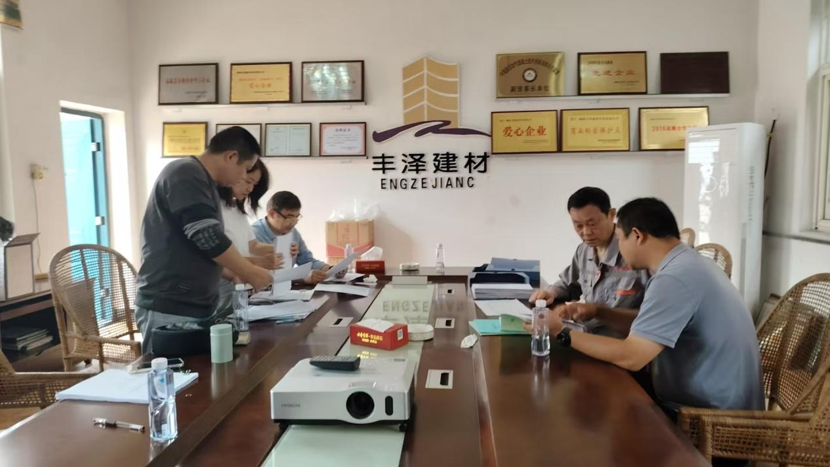

2025年10月14日至15日，安徽省职业病防治院派遣专家组莅临铜陵，对铜陵市郊区工作场所职业病危害因素监测项目进行了为期两天的省级现场验证与复核。此次工作旨在全面评估和提升基层职业健康监测工作的质量与可靠性，确保监测数据的准确性和公信力，为保护劳动者职业健康提供坚实的技术支撑。
复核期间，省职防院专家深入生产一线，先后前往铜陵海螺新材料科技有限公司、铜陵国宇机械安装有限公司和铜陵丰泽建材科技有限公司开展现场复核工作。专家组在现场搭设各类采样仪器，对工作场所中存在的粉尘、化学毒物、噪声等主要职业病危害因素进行了细致采样。同时，审阅了企业的职业病危害因素监测档案及相关管理资料。
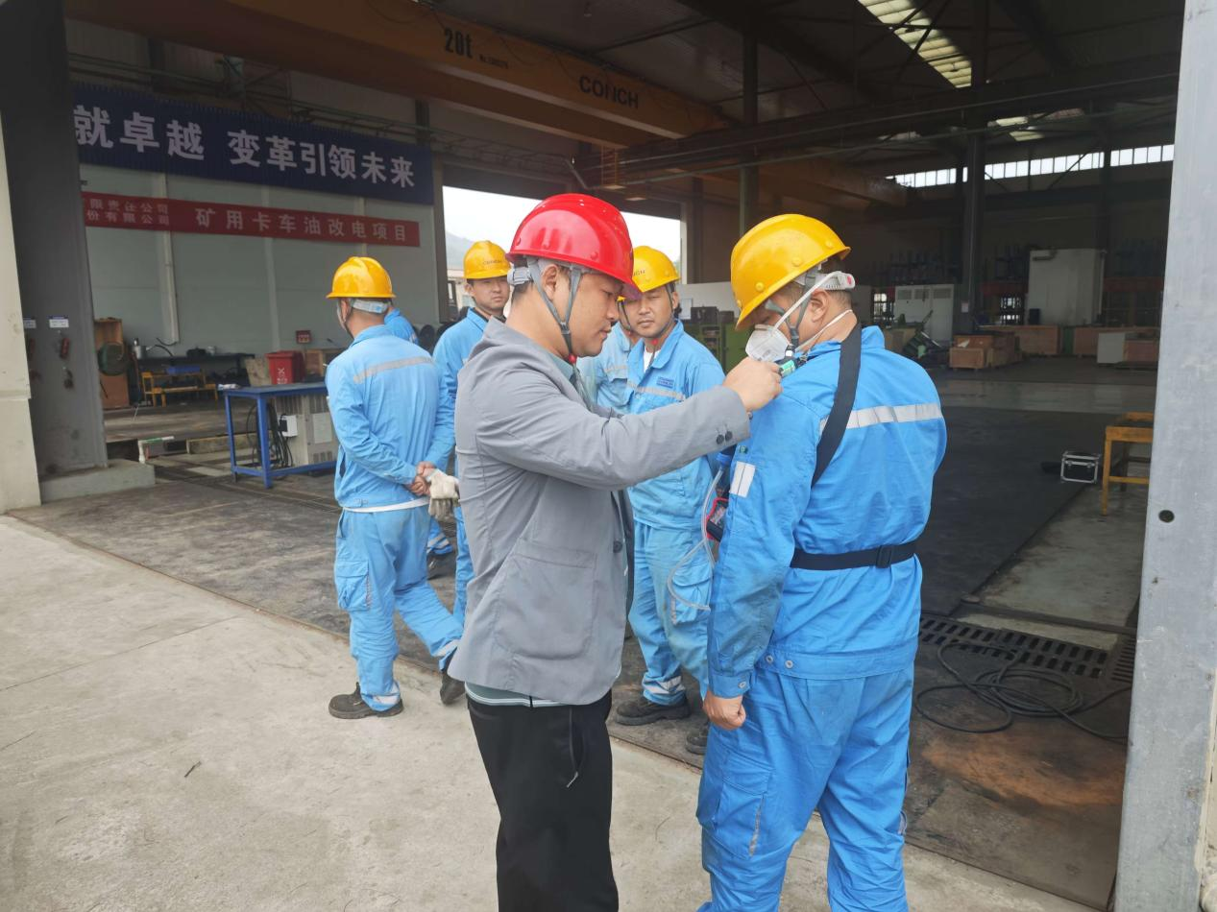
此次省级现场验证与复核，不仅是对铜陵市郊区职业病危害因素监测能力的一次全面检阅，更是一次精准的技术指导。专家组就核查中发现的不足，与市、区疾控中心工作人员及企业负责人进行了现场反馈与深入交流，提出了专业的改进建议。有效促进了基层职业病监测的规范化和企业主体责任的落实，为持续夯实铜陵市职业健康工作基础、切实保障广大劳动者的职业健康权益起到了积极的推动作用。

